-PT-P900W 유선(드라이버 설치방법)

- 제품에 전원선 연결후 전원 버튼 눌러주세요
- 홈페이지 다운로드 항목에서 제품명 검색후 설치하려는 컴퓨터 원도우 버전에 받는 파일 다운로드 해주세요
http://oa.brother.co.kr/

- 다운로드 받은 드라이버 파일을 더블클릭해서 알집 해지해주세요
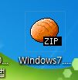

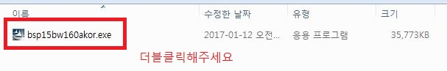

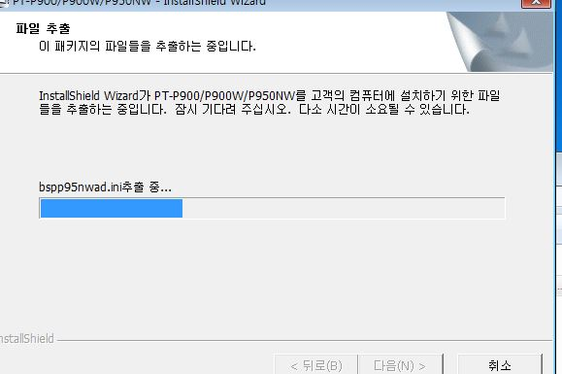

- PT-P900W 기종 클릭해주세요
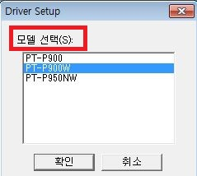

- 다음버튼 클릭해주세요
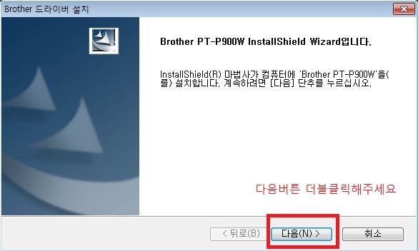

- 로컬연결 체크후 다음버튼 클릭해주세요
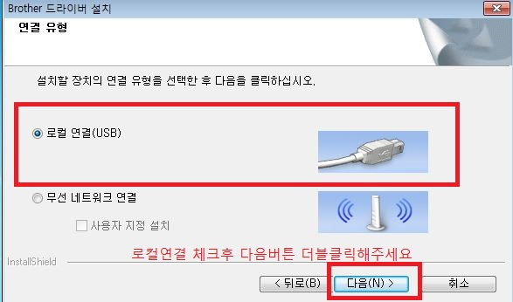
- USB케이블선을 제품과 연결해주세요
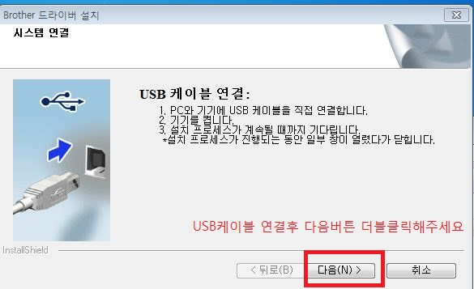

- 컴퓨터 화면 오른쪽에 소프트웨어 설치메세지가 나옵니다
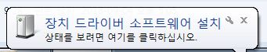

- 설치가 완료 되었습니다
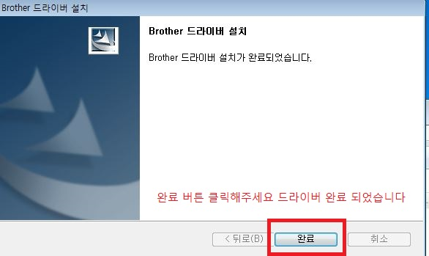

- 제어판->프린터 및 팩스에 PT-P900W 프린터 아이콘이 보여집니다
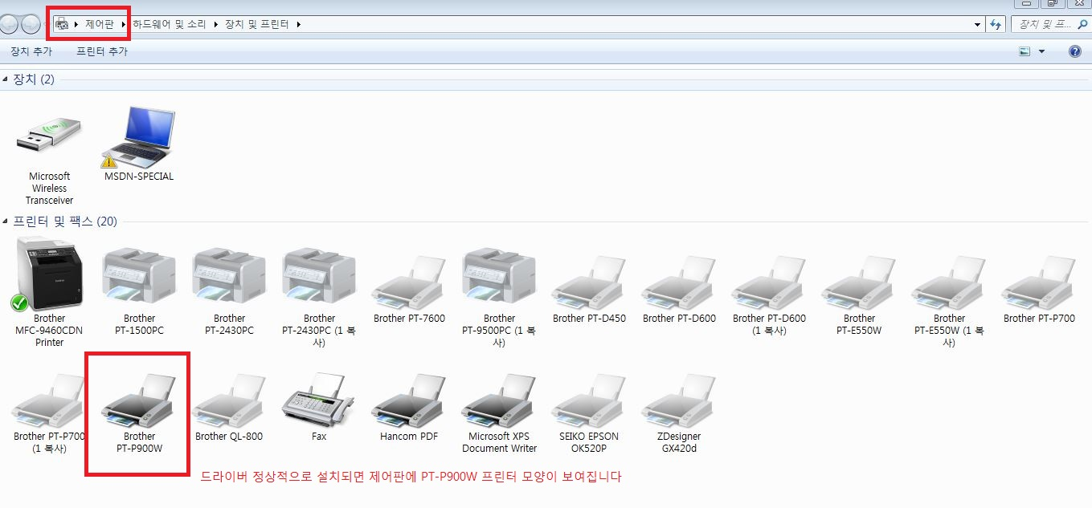

PT-P900W 무선(와이파이)드라이버 설치방법
- 제품에 전원선 연결후 전원 버튼 눌러주세요
- 홈페이지 다운로드 항목에서 제품명 검색후 설치하려는 컴퓨터 원도우 버전에 받는 파일 다운로드 해주세요
http://oa.brother.co.kr/

3.다운로드 받은 드라이버 파일을 더블클릭해서 알집 해지해주세요

- PT-P900W 기종 클릭해주세요

5, 무선 네트워크 연결 체크후 다음버튼 클릭해주세요
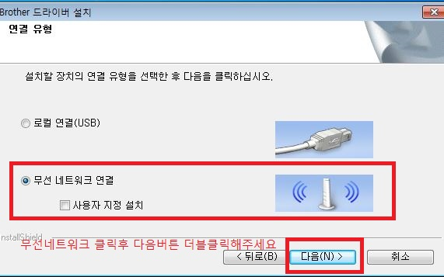

- Peer-to Peer네트워크 프린터 선택후 다음버튼 클릭해주세요
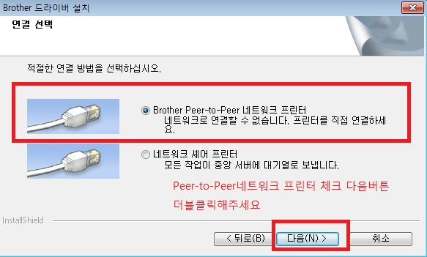

7. 권장 선택후 다음버튼 클릭해주세요
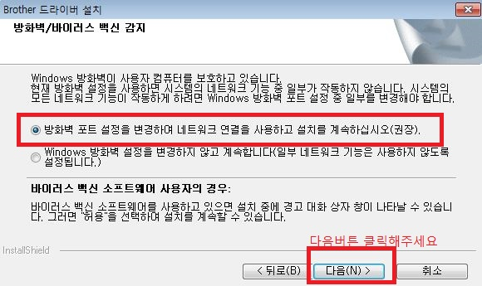

- USB케이블선 연결해주세요

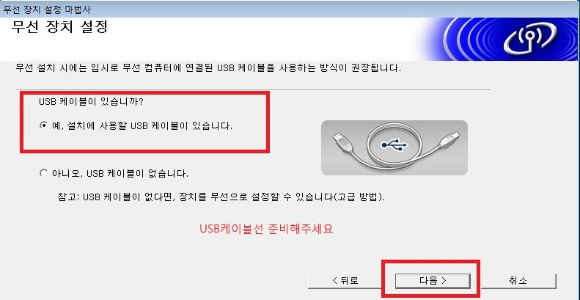

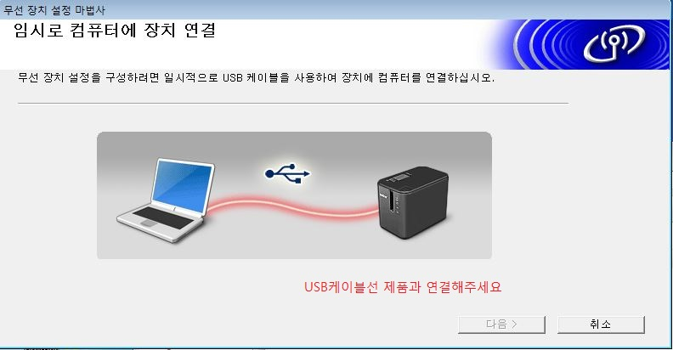

- 자동으로 무선 네트워크가 검색됩니다.

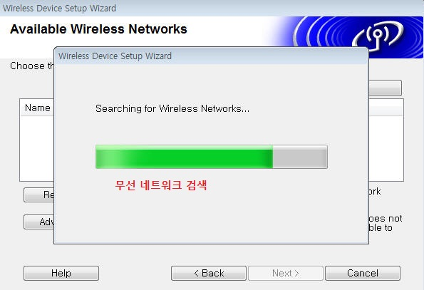

- 와이파이 연결 가능한 SSID 클릭후 다음 버튼 클릭하세요
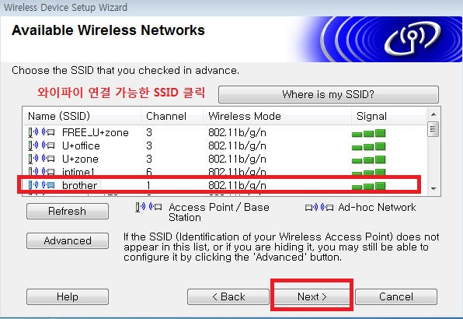

- 사용자 와이파이 비밀번호 입력후 다음 버튼 클릭하세요.
. 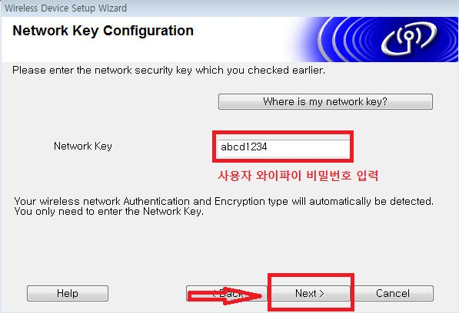
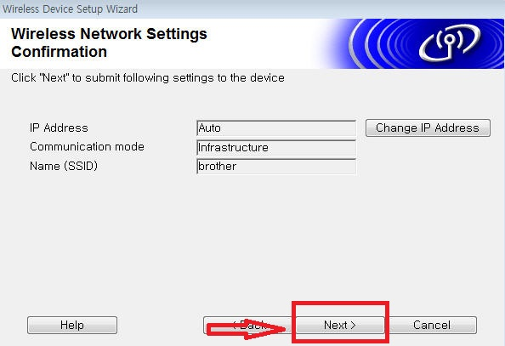

- USB케이블선을 분리해주세요
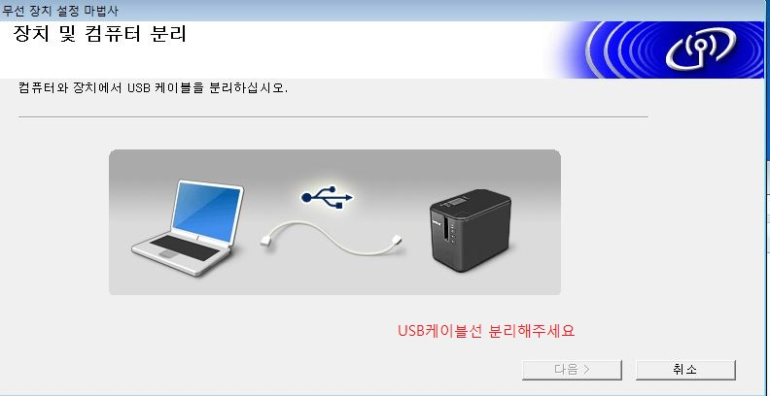

- 다음버튼 클릭해주세요

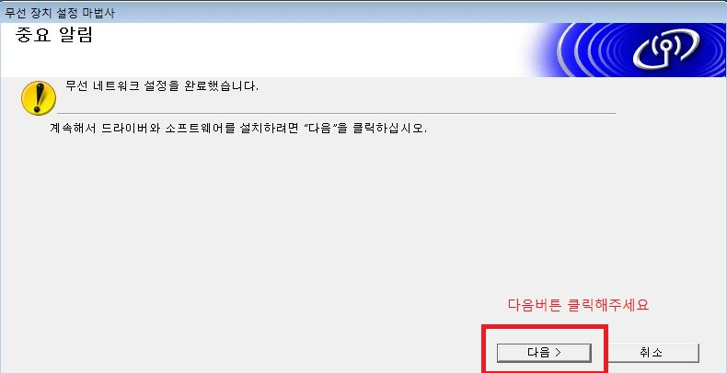

- IP주소가 확인되면 다음 버튼 눌러주세요
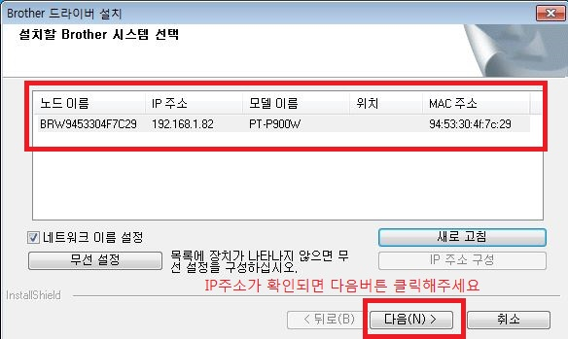

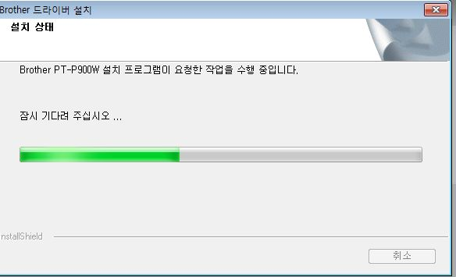
- 설치가 완료 되었습니다
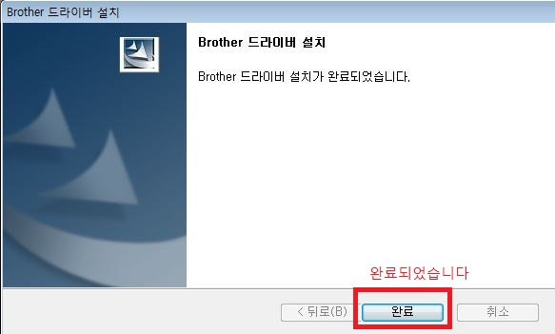
- 드라이버 설치 완료되었으면 홈페이지에서 에디터 프로그램 다운로드 해주세요
http://oa.brother.co.kr

검색창에 5.2 로 검색하시면 에디터 파일이 바로나옵니다.

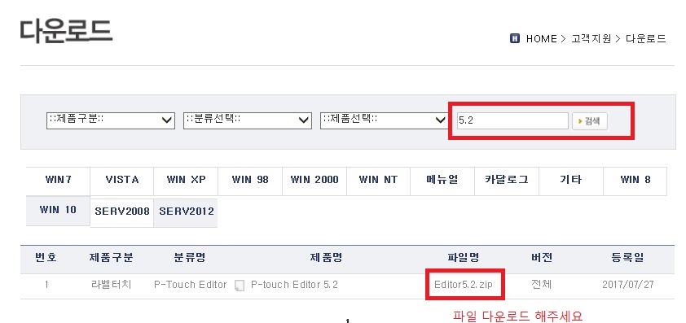

- 바탕화면에 에디터 아이콘이 생성됩니다 클릭후 사용하시면됩니다.


